Український державний університет імені Михайла Драгоманова

Факультет математики, інформатики та фізики

Звіт про виконану роботу до лабораторного заняття № 3

*з курсу*

*Автоматизація тестування*

***Виконав/ла:*** студент групи41ІПЗ

спеціальності «Інженерія програмного

забезпечення»

***Яворський Н.С.***

***Викладач:*** Кархут В.Я.

1. Створіть тест який: • Відкриє головну сторінку google • Перевірить title сторінки. • Перевірить присутність на сторінці: логотипу, рядку пошуку, кнопки «пошук», посилання «gmail».

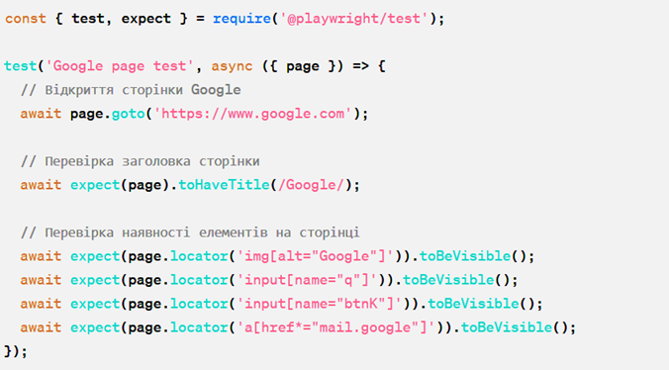

1. Створіть тест який відкриє сторінку вікіпедіа. • Введе пошуковий запит «Київ» та перейде на сторінку https://uk.wikipedia.org/wiki/Київ • Перевірте присутність на сторінці наступних елементів: • Зображення герба Києва, кількість населення, середню температура, °C в квітні, наявність підрозділу «Епідемія коронавірусу», значення величини густоти населення.

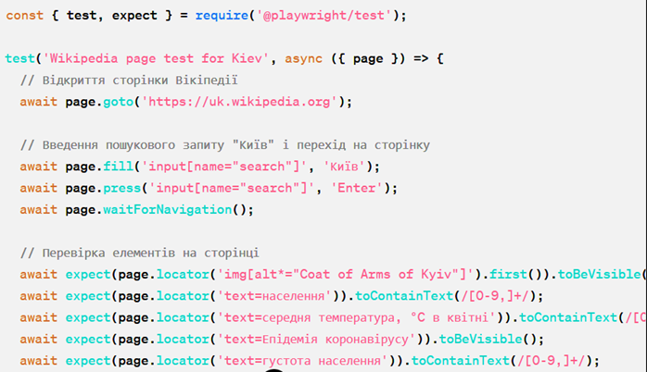

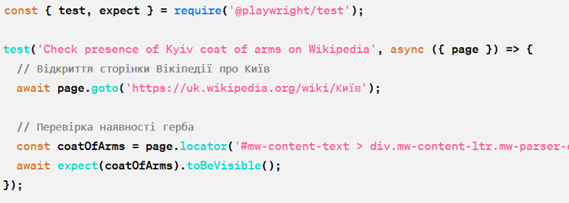

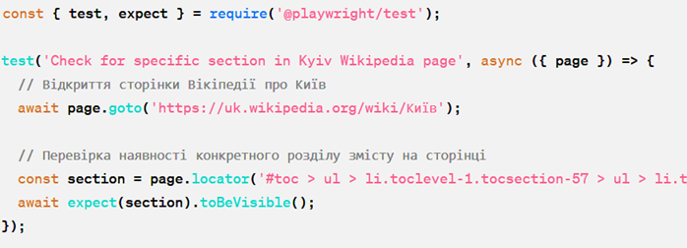

1. Перевірте що кількість елементів у списку найвизначніших архітектурних пам'яток більше 20.

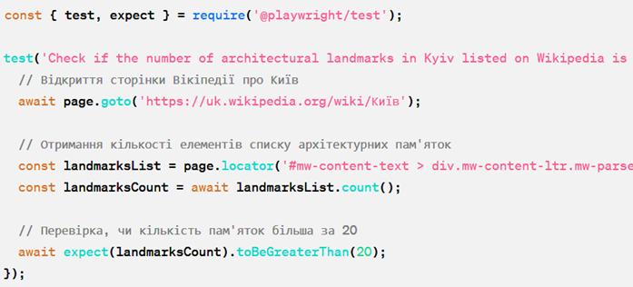

1. Використовуйте селектори різних типів(id, class, inner text)

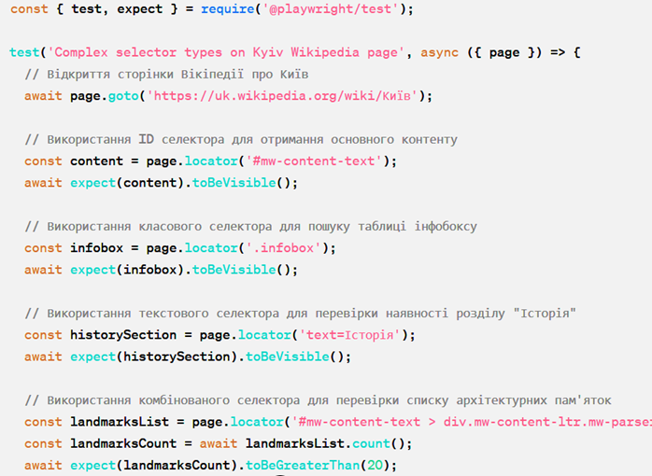

6. Створіть репозиторій Гіт та завантажте туди результати роботи